Tema 13 Me gusta que hagáis felices a los demás
Objetivo: conocer el estilo de vida que nos enseña Jesús para ser felices.
Catecismo pagina 58

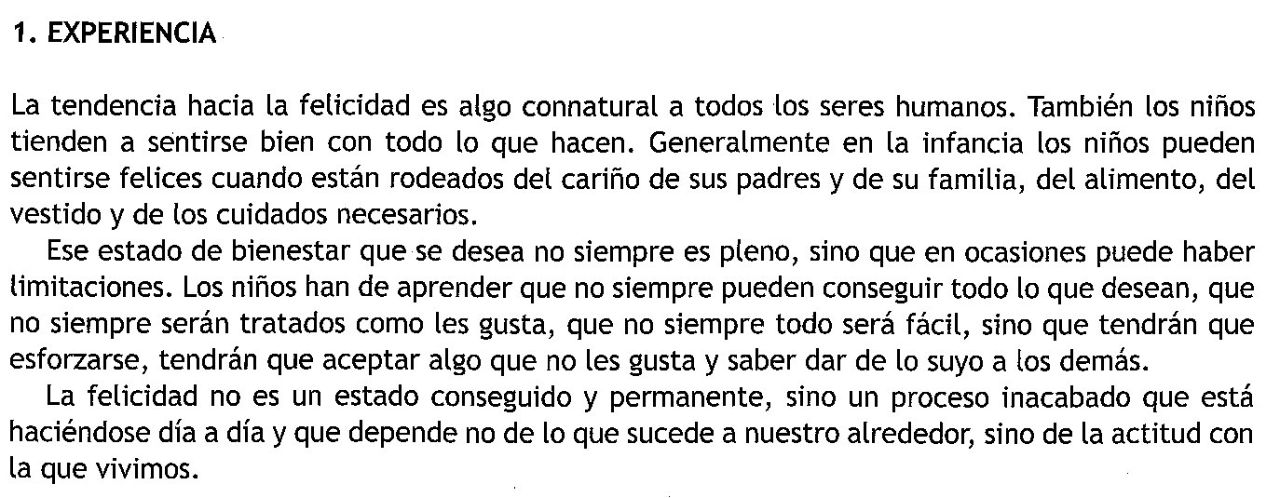
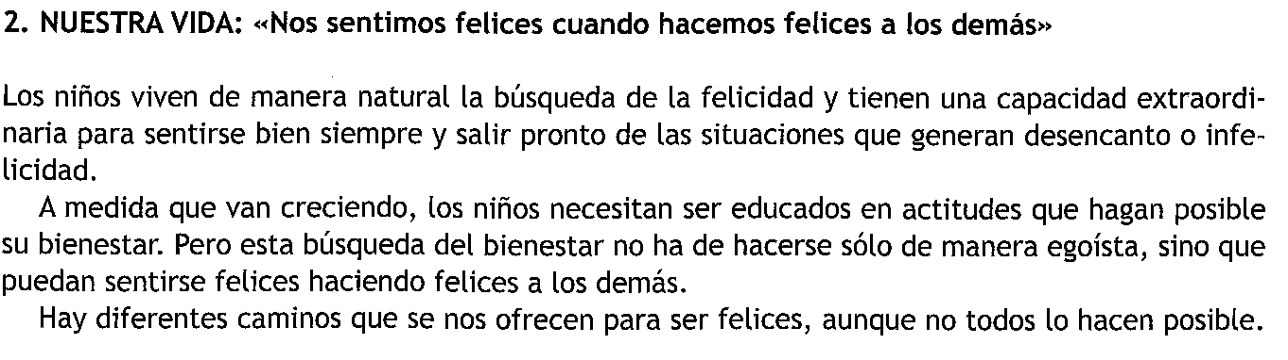
Cuenta una historia de la pag. 60 y los niños ponen + o -

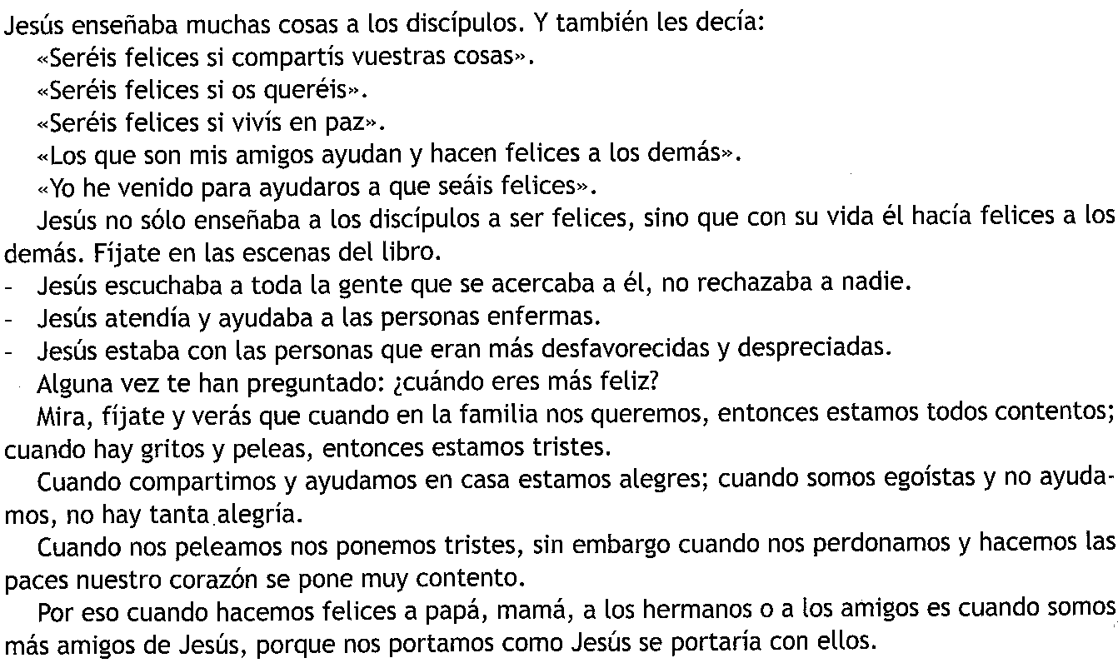

Oración y canción de la Página 61
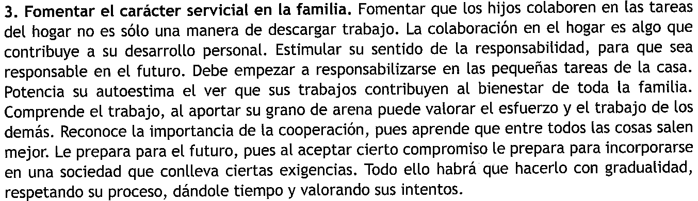
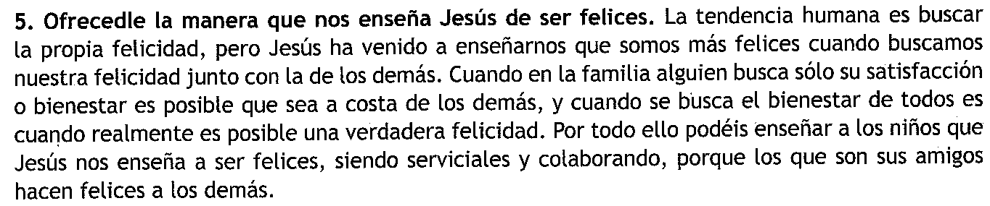
Terminamos rezando un Padre Nuestro.

